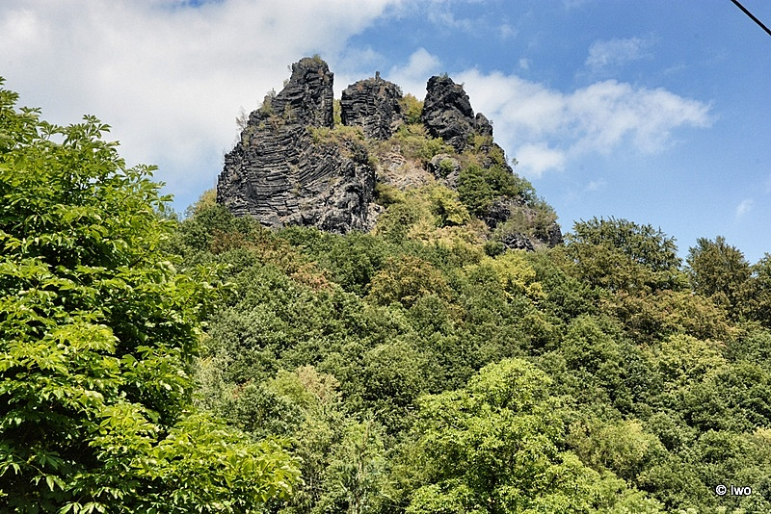
Vrabinec
Středa 1.5.2019 od 13:00 hod.

Pojďte s námi na každoroční výšlap na hrad Vrabinec. U vrabineckého posezení se občerstvíme pečenými buřty, nahoře na Vrabinci se pokocháme výhledy na Labe, děčínský Sněžník a město Děčín. Přes Labe nás jako každý rok převezou na raftu naši hasiči.

Zve SPOZ a JSDH Dobkovice

